**1.1 Theo y học hiện đại:**

* Phòng và hỗ trợ điều trị bệnh Ung thư máu, u bướu.
* Hỗ trỗ điều trị bệnh tiểu đường.
* Rất tốt cho người mắc huyết áp cao.
* An thần, điều trị bệnh mất ngủ.
* Trị viêm.
* Săn da, lọc máu.
* Tẩy giun sán khá mạnh, lợi tiểu.
* Trong đó còn có 1 phát minh để đời và đưa cây dừa cạn lên đỉnh cáo đó là chiết hoạt chất để làm viên VINCRANT phối hợp thuốc kháng ung thư như điều trị hodgkin, u hạt tế bào lưới,u nguyên bào thần kinh & bướu

**1.2 Theo y học dân gian:**

**-Trị zona:**

+Cây dừa cạn (sao vàng hạ thổ) 16g, thổ linh 16g, bạch linh 10g, kinh giới 12g.

+Chi tử 10g, nam tục đoạn 16g, cam thảo đất 16g, hạ khô thảo 16g.

+ Ngày uống 3 lần. Kết hợp lấy lá dừa cạn, lá cây hòe, lượng bằng nhau, giã nhỏ đắp lên các tổn thương, băng lại.

+Công dụng: hút chất độc ra ngoài, làm giảm đau nhức.

**-Trị lỵ trực khuẩn:** Người bệnh đi ngoài nhiều lần, bụng đau từng cơn, phân có chất nhầy, có máu mũ, sút cân nhanh.

+Bài thuốc:

Dừa cạn (sao vàng hạ thổ) 20g, cỏ sữa 20g, cỏ mực 20g, chi tử 10g,

+Lá khổ sâm 20g, hoàng liên 10g, rau má 20g, đinh lăng 20g.

+Các vị cho vào ấm, đổ 3 bát nước sắc lấy 1,5 bát, chia 3 lần uống trong ngày.

**-Trị bệnh trĩ:** Hoa, lá dừa cạn và lá thầu dầu tía, hai thứ giã nhỏ đắp tại chỗ băng lại.

+Đồng thời uống bài thuốc sau:

+Cây dừa cạn (sao vàng hạ thổ) 20g, cỏ mực 20g, phòng sâm 16g, hoàng kỳ 12g

+Dương quy 12g, bạch truật 16g, thăng ma 10g, sài hồ 10g, trần bì 10g, cam thảo 12g.

+Ngày uống 3 lần. Uống liền 10 ngày, nghỉ 3 – 4 ngày, sau đó tiếp đợt hai.

**-Trị chứng tiêu khát**:

+Dừa cạn 16g, cát căn 20g, thạch hộc 12g, hoài sơn 16g, sơn thù 12g, đan bì 10g, khiếm thực 12g, khởi tử 12g, ngũ vị 10g. Ngày uống 3 lần.

**-Trị u xơ tiền liệt tuyến:**

+Dừa cạn 12g, huyền sâm 12g, xuyên sơn 10g, chè khô 12g,

+Hoàng cung trinh nữ 5g, cát căn 16g, bối mẫu 10g, đinh lăng 16g.

+Ngày uống 3 lần.

**-Trị khí hư bạch đới:**

+Dừa cạn 12g, rễ cây bạch đồng nữ 16g, biển đậu 16g, đan sâm 16g.

+Cây chó đẻ 16g, lá bạc sau 16g. Sắc uống ngày 3 lần

**2. Sản phẩm và ứng dụng trên thị trường**

**2.1.Sản phẩm trên thị trường:**

**2.1.1. Sản phẩm do nước ta sản xuất:**

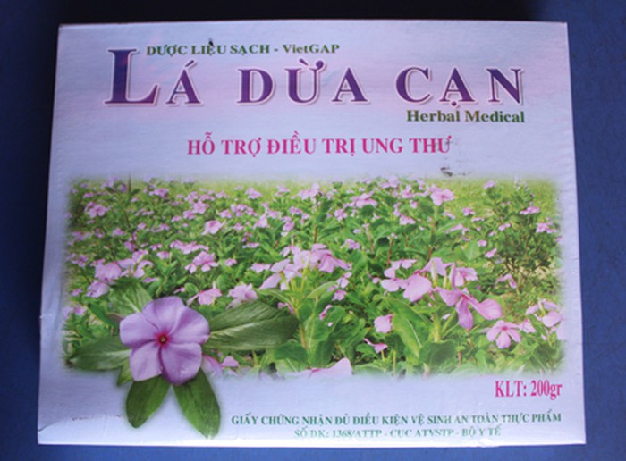

*Hình 3.1 Sản phẩm trà lá dừa cạn trên thị trường*

**2.1.2.1. Sản phẩmVincran 1mg**

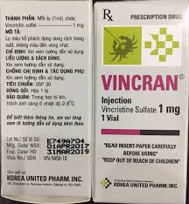

*Hình 3.2 Sản phẩm Vincran 1mg.*

Đây là biệt dược của Vincristine sulfa là một alkaloid chống ung thư chiết suất từ cây dừa cạn Cantharanthus roseus(L.)G.Don.

**Hãng sản xuất:** Korean United Pharm Inc – Hàn Quốc

**Giá thành:** 89 – 92000 VNĐ / lọ.

**2.1.2.3.Cytoblastine 10mg/10ml:**

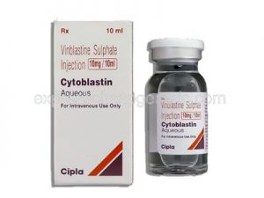

*Hình 3.1.3.2 cytoblastine 10mg/10ml*

**Thành phần** : Vinblastin sulfate 10mg/10ml

**Nhà sản xuất** : Cipla Ấn Độ

**Giá thành:** 258 Rubi/lọ = 90.000 – 100.000 VNĐ/lọ

**MỘT SỐ NGHIÊN CỨU KHÁC:**

### Phương pháp

Hoạt động chữa lành vết thương được xác định ở chuột, sau khi dùng (100 mg/kg/ngày ) chiết xuất ethanol của hoa *C. roseus* , sử dụng vết thương, vết mổ và vùng hoại tử. Các con vật được chia thành hai nhóm 6 mỗi nhóm trong tất cả các mô hình. Trong mô hình cắt bỏ, động vật nhóm 1 được điều trị tại chỗ bằng carboxymethyl cellulose dưới dạng kiểm soát giả dược và nhóm 2 nhận được ứng dụng tại chỗ chiết xuất ethanol của *C. roseus* với liều 100 mg / kg thể trọng / ngày. Trong một vết rạch và mô hình không gian chết, động vật nhóm 1 được cho uống nước muối bình thường và nhóm 2 nhận được dịch chiết bằng đường uống với liều 100 mg kg -1 ngày -1. Sự chữa lành được đánh giá bằng tốc độ co rút vết thương, thời gian biểu mô hóa, độ bền kéo (độ bền của da), trọng lượng mô hạt và hàm lượng hydoxyproline. Hoạt tính kháng khuẩn của chiết xuất hoa chống lại bốn vi sinh vật cũng được đánh giá

### Các kết quả

Dịch chiết của *C. roseus* làm tăng đáng kể độ bền đứt của vết thương trong mô hình vết mổ so với nhóm chứng (P <0,001). Các vết thương được điều trị chiết xuất được tìm thấy để biểu mô hóa nhanh hơn và tốc độ co rút vết thương tăng đáng kể so với các vết thương kiểm soát (P <0,001), trọng lượng mô hạt ướt và khô, và hàm lượng hydroxyproline trong mô hình vết thương không gian chết tăng đáng kể ( p <0,05). *Pseudomonas aeruginosa* và *Staphylococcus aureus* đã chứng minh sự nhạy cảm với *C. roseus*

### Phần kết luận

Tăng sự co rút vết thương và độ bền kéo, tăng hàm lượng hydroxyproline cùng với hoạt động kháng khuẩn hỗ trợ việc sử dụng *C. roseus* trong quản lý tại chỗ trong việc chữa lành vết thương.